В последнее время психологи и педагоги отмечают неуклонный рост числа детей с проблемами общего поведения и обучения.
Актуальная проблема нашей школы – «не потерять», «не упустить» учащихся с низкими учебными возможностями.
Отставание ученика в усвоении конкретного учебного предмета можно обнаружить по множеству различных признаков.
Давайте рассмотрим наиболее очевидные особенности неуспевающих учащихся
- Низкий уровень умственного развития. Проявляется в том, что ребенок не умеет устанавливать причинно-следственные связи, учитывать все признаки предмета или явления, видеть общее и т.д.
- Отсутствие познавательного интереса
- Несформированность учебных навыков. Ребенок не умеет: работать с текстом; выделять главное, существенное; не может организовать свое время и распределить усилия
- Низкая работоспособность проявляется в утомляемости, истощаемости, медленном темпе работы
- Нет опоры на родителей как союзников учителя - предметника
- Такие дети могут быть из асоциальных семей
- Отсутствие адекватной самооценки со стороны учащихся
- Частые пропуски уроков, что приводит к отсутствию системы в знаниях и как следствие этого - низкий уровень интеллекта
- Дефицит внимания с гиперактивностью. Характеризуется: отвлекаемостью; подвижностью; неусидчивостью
- Конфликтные отношения со сверстниками; учителями
Чтобы предотвратить неуспеваемость, надо своевременно выявлять таких учеников, образовавшиеся у них пробелы в знаниях, умениях и навыках и организовывать своевременную ликвидацию этих пробелов.

Как можно помочь слабоуспевающему ученику и в некоторых случаях предупредить неуспеваемость. Я расскажу на основе своего опыта.

1) на уроках изучения нового материала и уроках закрепления я формулирую минимум знаний и навыков, который должен усвоить ученик. И делаю это в первую очередь для самих учеников: ведь они должны иметь четкое представление о минимальных т е базовых требованиях, предъявляемых программой.

Необходимо учитывать, что для закрепления необходимо более длительное время и больший объем решаемых задач. Я постоянно убеждаюсь в том, что нужно многократно проговаривать и закреплять материал урока.

2) Чтобы повысить познавательный интерес у учащихся, применяю занимательные формы заданий, а также стараюсь преподнести материал в занимательной форме, но без фанатизма.
Вот пример того, как можно интересно объяснить всем ассоциативность сложения (я делал это и в пятом классе, и в седьмом)
Мы знаем, что когда складываем, результат не зависит от порядка действий.
Если объяснить это наглядно, то можно сделать так (обратите внимание на экран)
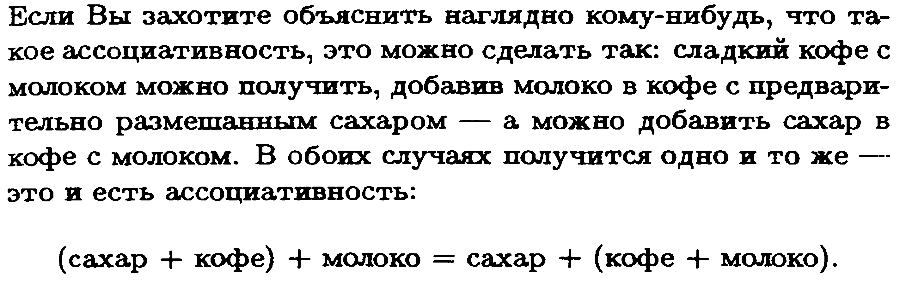
Или ещё. Сложение чисел с разными знаками. 6 класс.
Я приводил аналогию с температурой воздуха. И слабые учащиеся потом не раз повторяли в своих ответах эту аналогию.

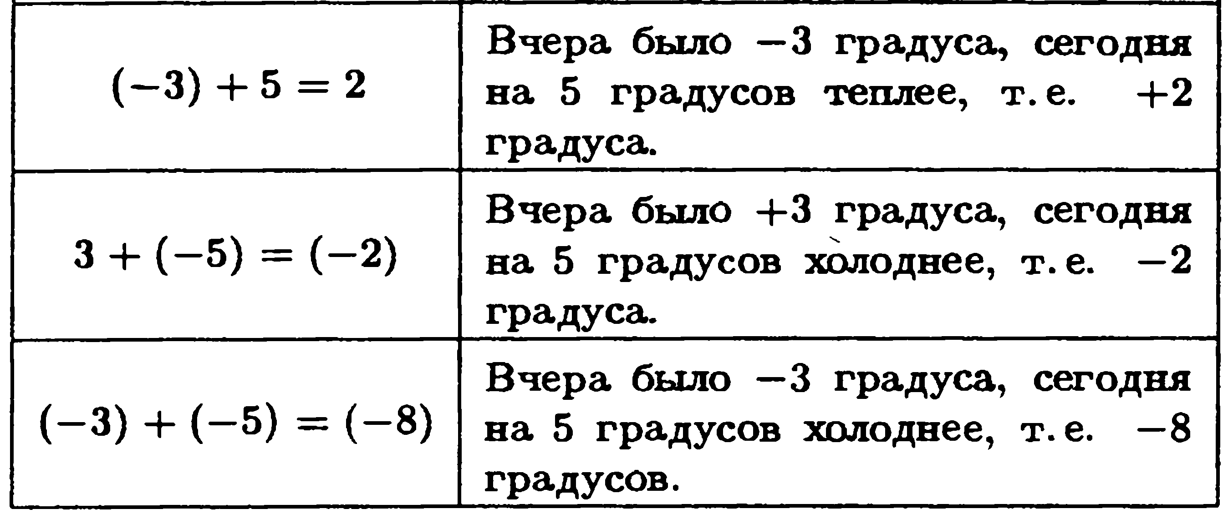
Я уже давно заметил, что занимательные задания ждут и наиболее эмоционально реагируют на них именно слабоуспевающие ученики. Важно понимать, что эти задания должны быть не на быстрый счёт. Дело в том, что слабые ученики в большинстве своём не могут быстро и правильно отвечать на вопросы, от них это и не нужно требовать. В противном случае можно наблюдать негодование со стороны более сильных учеников. А это нам совсем не нужно.
Недавно в седьмом классе мы проходили признаки равенства треугольников.
Я предложил такую задачу
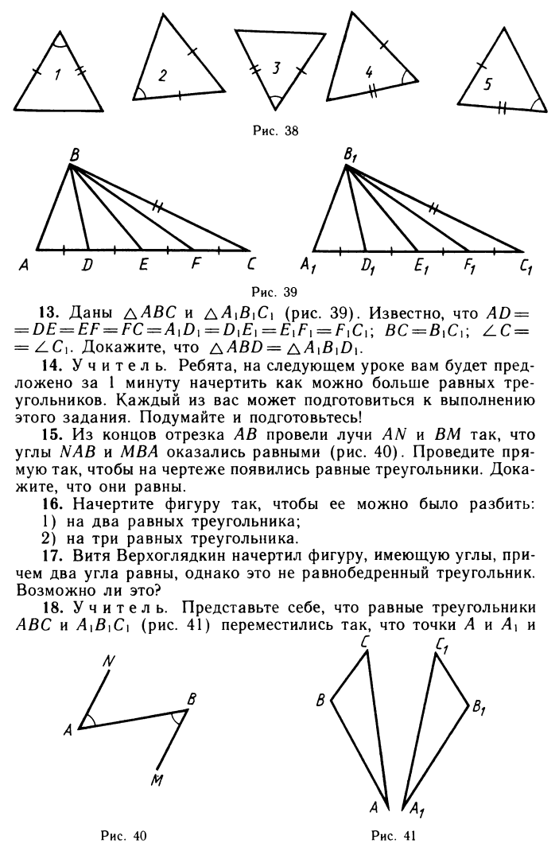
Борисов Никита, ученик 7в класса, недолго думая, ответил- там надо провести. Я говорю что провести? Через середину. Да, у Никиты есть трудности с грамотным изложением своих мыслей, но он оказался прав. Через середину АВ надо провести прямую. Образовавшиеся треугольники будут равны по стороне и двум прилежащим углам. Разве это не потрясающе? Борисов Никита – это тот слабоуспевающий ученик, который во второй четверти смог выйти на уровень нетвердой четверки по обоим предметам. Результат просто великолепный.

Следует отметить, что занимательных задач очень много в учебниках 5-6 классов, но вот начиная с 7-го класса они исчезают со страниц учебников. Поэтому я хочу предложить две хорошие книжки, которые могут помочь в отыскании интересных заданий к урокам.
- Занимательные задания в обучении математике 5-9_Шуба_1994
- Алгебра в задачах 6-11_Гельфанд_1998

3) в целях предупреждения неуспеваемости при объяснении материала я стараюсь сразу показать возможные ошибки, например привожу неверное решение и предлагаю слабым учащимся самим найти ошибку. Разумеется, количество ошибок в дальнейшем снижается.

4) включить в работу слабоуспевающих учеников иногда удаётся с помощью небольшого поручения в начале урока – помыть доску, раздать тетради, написать на доске задания для устного счета и прочее. После нужно обязательно поблагодарить ученика, Внимание на уроке бывает увеличивается в разы.

5) Психологи отмечают, что желательно, чтобы ответ был не в устной, а в письменной форме.
Поэтому в качестве проверки домашнего задания и подготовленности к уроку слабоуспевающих учащихся провожу диктанты – слуховые или зрительные. Для сильных учеников такой вид работы не вызывает трудности, они справляются в основном со всеми заданиями. А вот результаты диктанта слабых учеников дают реальную картину пробелов в их знаниях, видно над чем нужно работать дальше.

6) в работе со слабоуспевающими применяю карточки-помощники или карточки-консультанты.
Вот примеры таких карточек по теме Решение линейных уравнений. 7 класс. Обратите внимание на экран. Обычно выдаю сразу комплект из четырёх карточек – это справка, где даю базовые понятия темы, инструкция – как решать простейшие задачи, далее образец полного решения оной задачи, и реши самостоятельно – это подборка задач для самостоятельного решения.
Такие карточки могут использоваться на уроке объяснения нового материала, на закреплении.
Некоторые карточки можно найти в интернете, но в основном приходится изготавливать их самому.
Жаль, что не издаётся специальных сборников таких карточек, ведь это значительно бы облегчило подготовку учителя к уроку.

Карточка №1. Справка  Решение уравнений  Линейное уравнение  ах = b,  х – переменная,  а, b – числа.  Неизвестное х в первой степени.  Как решать  1) а ≠ 0, х = $\frac{b}{a}$; ах = b  2) а = 0, b ≠ 0, корней нет;  3) а = 0, b = 0, х – любое | Карточка №2. Инструкция  Решение уравнений  1  2  3  Решить уравнение:  25х=125  $x=\frac{\text{125}}{\text{25}}$  $x=5$ $x=\frac{\text{125}}{\text{25}}$ $x=5$  Раскрыть скобки  $2x−2−3x=\text{10}−5x$  Переносим слаг. с х в лев. часть, а без х в прав.  $2x−3x+5x=\text{10}+2$  $4x=\text{12}$ $x=\text{12}/4$ $x=3$  с обратным знаком  25 x= 125  25x-125=0  далее как в первом примере
Карточка №3. Выполни по образцу  Решение уравнений  Решение уравнений  Образец:  $$\text{12}−4⋅3−4⋅\left(−2x\right)=3⋅5+3⋅x$$  $$\text{12}−\text{12}+8x=\text{15}+3x$$  $$8x−3x=\text{15}−\text{12}+\text{12}$$  $$5x=\text{15}$$  $$x=3$$  Реши уравнение и сравни результат с ответом  $\text{20}−4\left(5−2x\right)=2\left(6+7x\right)$ Отв. $x=−2$  Отв. $x=2,5$ | Карточка №4. Реши самостоятельно  Решите уравнение:  ;  ;  ;  ;  ;  ;  ;

7) Часто перед многими учениками стоит проблема общения ученик–учитель. Им трудно бывает задать вопрос, попросить объяснить снова из-за индивидуальных особенностей личности. У одноклассников проще спросить непонятное, получить консультацию и попросить объяснить. Значит, надо организовать работу так, чтобы в нужный момент на помощь мог прийти одноклассник, чтобы можно было спросить, выяснить, и при этом не было страшно получить неудовлетворительную оценку. Важно, чтобы с помощью товарищей, учителей слабоуспевающий ученик добивался успехов, и чтобы они были замечены и отмечены. Как этого добиться?
С помощью такой базовой технологии как обучение в сотрудничестве, а также дифференцированного подхода в обучении. Обычно я совмещаю эти две технологии и организовываю урок групповой работы.
Класс разбивается на несколько групп по 4-5 человек. Дети в группы организованы с разным уровнем развития, но обязательно в каждой группе есть слабоуспевающий ученик. В группе назначается старший, который помогает мне в организации работы, проставляет оценки. Все группы получают сначала задания одни на всех. Задания выполняют все в группе, при этом идет обсуждение, опрос друг друга. Каждый участвует в работе, вносит свой посильный вклад; сильный объясняет слабому, каждый поднимается на ступеньку выше. Затем группа получает разноуровневые задания. Это могут быть
- Трёхвариантные задания по степени трудности – облегчённый, средний и повышенный (выбор варианта предоставляется учащемуся).
- Общее для всей группы задание, но с предложением системы дополнительных заданий все возрастающей степени трудности.
Количество задач рассчитано так, чтобы старший в группе и другие сильные ученики могли завершить свою работу минимум за 10 минут до конца урока и успели помочь выполнить работу слабым ученикам, а также подвести итоги работы группы.
Могу сказать, что индивидуальная самостоятельная работа для слабых учеников становится как бы частицей самостоятельной коллективной работы.
Таким образом, создаются благоприятные условия для:
- – понимания ученика и уважения к ученику (он чувствует себя значимым и полезным, с ним совещаются, разговаривают);
- – помощи со стороны учащихся и учителя при необходимости (помощь незаметная, грамотная, посильная);
- – для того, чтобы ученик в конце урока получил удовлетворительную оценку за свой труд.
8) Ещё одна из форм работы со слабоуспевающими детьми – это дополнительные занятия после уроков. Пробелы в знаниях и умениях многих учащихся довольно велики, что на уроке нет возможности их восполнить, поэтому приходится периодически брать неоплачиваемые часы и работать со слабыми учениками. Отмечу, что такие занятия имеют продолжительность от 30 до 60 минут. Учащиеся в основном относятся к таким занятиям ответственно стараются их не пропускать.

9 и последний пункт) Упомяну теперь всё, о чем ещё не сказал выше. Это свод правил работы со слабыми учащимися, на который я стараюсь опираться.
- Я не ставлю слабого в ситуацию неожиданного вопроса и не требую быстрого ответа на него, даю ученику достаточно времени на обдумывание.
- Не заставляю таких учеников отвечать на вопросы по новому, только что усвоенному материалу, откладываю опрос на следующий урок, дав возможность ученикам позаниматься дома.
- Путём правильной тактики опросов и поощрений (не только оценкой, но и замечаниями типа «отлично», «неплохо», «молодец», «умница» , бонусной системой плюсиков) стараюсь формировать у таких учеников уверенность в своих силах, в своих знаниях, в возможности учиться.
- Стараюсь как можно осторожнее оценивать неудачи ученика, ведь он сам очень болезненно к ним относится
- Я прилагаю усилия к созданию спокойной, не нервозной обстановки на уроках.
- Также никакого насмешливого тона!

В заключение скажу, что мы, учителя-предметники, любим заниматься с сильными, преуспевающими детьми. Это не для кого не секрет. Такая работа приносит нам удовольствие, удовлетворение от работы. Нам нравится, когда нас понимают с полуслова, предлагают неожиданные, нестандартные решения и т.д.
Уважаемые коллеги, давайте стараться получать удовлетворение и от работы с неуспевающими, слабоуспевающими детьми. Работать с такими учащимися с желанием, с великим стремлением помочь им.
Давайте не забывать, что нет такого физиологического типа человека, который был бы в силах обладать столь огромным объёмом внимания, памяти, быстроты реакции, чтобы знать и уметь всё от и до как говорится по всем предметам. Не надо ждать чуда, волшебства особенно от слабых учеников. Мы же работаем не в школе магии и чародейства Хогвартсе.
Вот часто на наших собраниях, педсоветах упоминают о гениях, которых якобы не замечали в школьные годы. Это Ломоносов, Эйнштейн. Но такие люди рождаются единицами в столетие, но и они гениальны в сочетании рационального и эмоционального, в переплетении науки и искусства. И на что особо обращаю внимание, не в период роста и становления организма.
Всех с наступающим Новым Годом, уважаемые коллеги! Любви, огромного и неиссякающего запаса жизненных сил вам, здоровья, материального благополучия!
У меня всё.

